Slovensko – Halušky s brynzou

Pracovní list je určen pro žáky 4. a 5. tříd prvního stupně základních škol. Rozšiřuje povědomí žáků o tradičním slovenském pokrmu a slovenské kultuře. V krátkém videu zazní poměrně dost informací, s nimiž mohou žáci pracovat. Děti by měly mít možnost přehrát si video několikrát, aby mohly v klidu zpracovat co největší množství informací. Některé informace ve videu přímo nezazní, ale jsou v něm vidět. Je tedy potřeba nejen poslouchat, ale i se pozorně dívat. V závěrečné diskusi mohou žáci zmínit další tradiční jídla z jiných států nebo regionů.
Brynzové halušky (13782)

________________________________________________________

- Na kterou surovinu potřebnou k výrobě halušek museli obyvatelé Slovenska počkat do objevení Ameriky?

- kukuřici B) fazole C) brambory D) těstoviny
- Kdo nebo co je bača?

- kuchař, který dělá halušky B) výrobce ovčího sýru C) pastevec ovcí

- Které významné české spisovatelce je připisováno proslavení halušek?

- Radka Třeštíková B) Bohumila Němcová

C) Alena Mornštajnová D) Božena Němcová

- Z čeho se dělá brynza?

- ze smetany B) z ovčího sýra C) z kravského mléka D) z kozího sýra

- Zkuste na volný list papíru sami popsat postup/recept, jak byste dělali halušky.

Sebehodnocení:
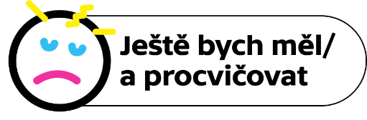
Autor: David Fišer
Toto dílo je licencováno pod licencí Creative Commons [CC BY-NC 4.0]. Licenční podmínky navštivte na adrese [https://creativecommons.org/choose/?lang=cs].

